

Санкт-Петербургский национальный исследовательский университет информационных технологий, механики и оптики

Кафедра программных систем

**Лабораторная работа #3**

**Использование выражений**

Выполнил: Гололобов

Владимир Владимирович

Группа № K3120

Проверила: Казанова П.П.

Санкт-Петербург

2020

**Цель работы:**

Использовать выражения на практике

**Ход работы:**

1. Был создан проект Shapeifelse. В нем была реализована проверка попадания точки в заданный диапазон с помощью конструкции if else.

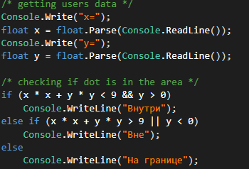

Рисунок 1 – Вычисление положения точки

1. С помощью оператора switch был реализован выбор математической операции для произведения ее над числами. Сначала была считана переменная, описывающая состояние операции, потом два числа, над которым эта операция должна произвестись и была введена переменная состояния, которая показывает была ли выполнена операция

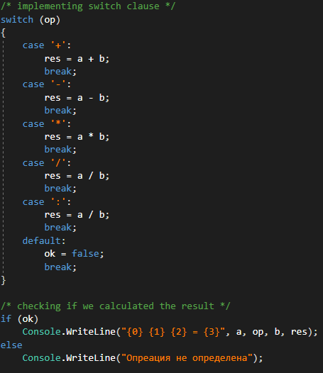

Рисунок 2 – Конструкция switch

1. С помощью конструкции if else был определен тип года

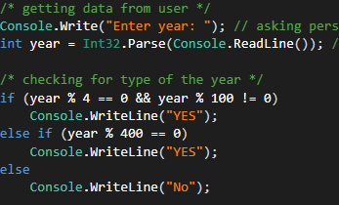

Рисунок 3 – Определение типа года

1. Был создан проект Loop. В нем был реализован вывод нечетных чисел в строку с помощью разных типов циклов

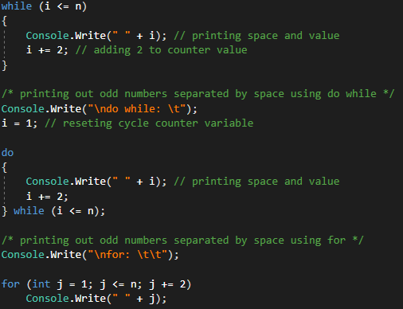

Рисунок 4 – Вывод нечётных чисел

1. С помощью цикла do while были выведены значения функции на интервале

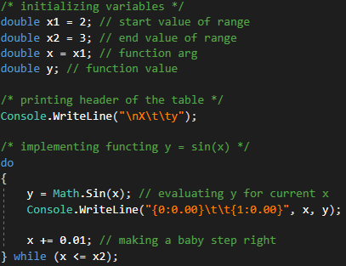

Рисунок 5 – Вывод значений функции

1. С помощью цикла while был реализован алгоритм Евклида

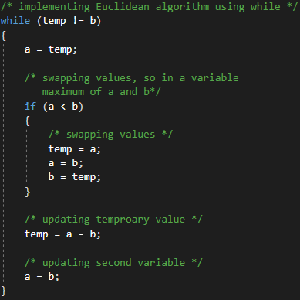

Рисунок 6 – Реализация алгоритма Евклида

1. Алгоритм Евклида была реализован с помощью цикла do while, в чем нет смысла, потому что может быть ситуация, когда числа равны и их в принципе не надо сравнивать или что-то с ними делать. Таким образом в цикл было добавлено условие проверки равенства

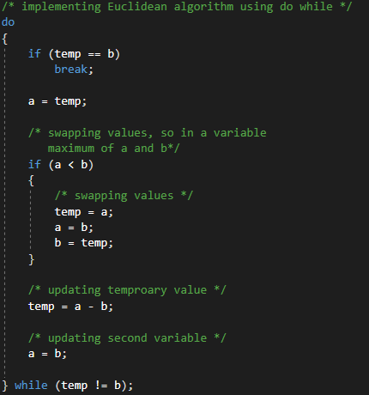

Рисунок 7 – Реализация алгоритма Евклида

1. Была посчитана сумма чисел от 1 до k и от m до 100 с помощью цикла for

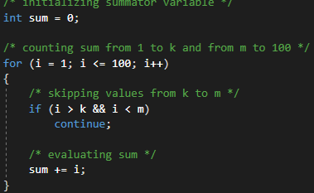

Рисунок 8 – Реализация подсчёта

1. Была реализована стрельба по мишени. Для этого сначала была создана структура, хранящая информацию о координатах точки

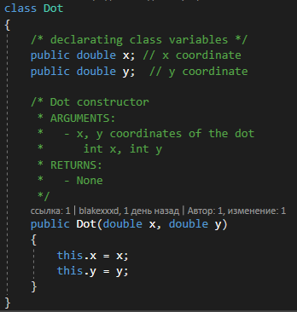

Рисунок 9 – Реализация структуры

1. После чего был рандомно (в промежутке от -10 до 10) проинициализирован центр мишени и случайная ошибка по оси x и по оси y.

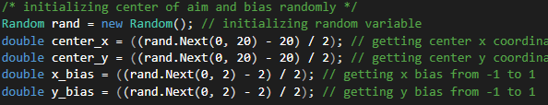

Рисунок 10 – Инициализация переменных

1. Координаты, вводимые с клавиатуры были записаны в словарь, в котором ключ – номер выстрела, а значение – координаты точки выстрела

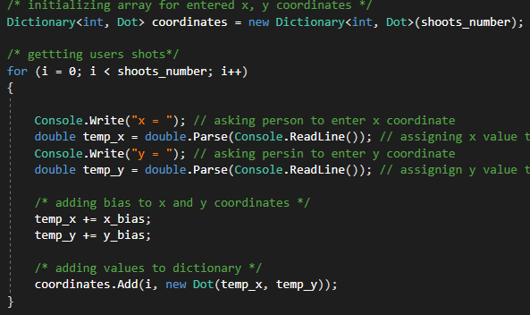

Рисунок 11 – Считывание параметров

1. Для каждой точки было определено попадает ли она в мишень и были рассчитаны очки

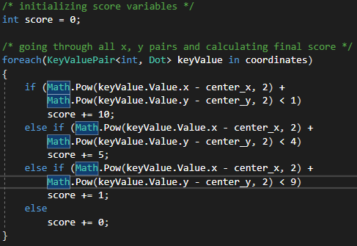

Рисунок 12 – Подсчет очков

**Вывод:**

В результате выполнения лабораторной работы были изучены выражения языка c#. Была произведена работа в конструкциями по типу if else и switch как альтернативу if else

**Ответы на контрольные вопросы:**

Напишите здесь контрольные вопросы